
Câmara Municipal de Ananindeua Palácio Legislativo João Paulo II Ananindeua – Pará
CNPJ Nº 00.423.755/0001-07

PROJETO DE LEI N°___/2025 do Vereador Marco baldez (PP)

Concede o Título Cidadão(ã) de Ananindeua Prefeito Claudomiro Belém de Nazaré ao senhor Jose Peres dos Santos

A CÂMARA MUNICIPAL DE ANANINDEUA aprova:
Art. 1º Fica concedido o Título Honorífico de Cidadão de Ananindeua ao senhor Jose Peres dos Santos, pelos relevantes serviços prestados ao município como cidadão.
Art. 2ºA entrega do título será realizada em Sessão Solene desta Câmara Municipal, em data a ser definida pela Mesa Diretora.
Art. 3ºEste Decreto Legislativo entra em vigor na data de sua publicação.

JUSTIFICATIVA

A presente proposição visa homenagear o senhor Jose Peres dos Santos, a comenda é justificada pela sua atuação na melhoria do município de Ananindeua.

Ele é um cidadão do nosso municipio, dedicado e comprometido com o desenvolvimento de Ananindeua. Tornando-se um exemplo a ser seguido, inclusive inspirando as pessoas ao seu redor.

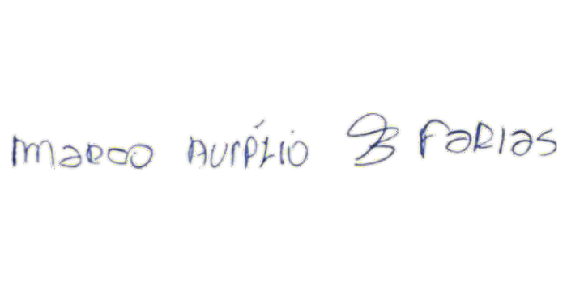

Vereador Marco Baldez

